文心蘭台農7號品種簡介
附件一
- 品種特性：
台農7號屬於中型花品種，為磚紅色花，唇瓣紫紅帶有白色斑紋，花梗直立，植株高度 43公分，花梗長約60公分，假球莖長7.5公分、寬4.8公分，每個假球莖抽1~2枝花梗，花期約1個月，花性佳，花朵長3.1公分、寬2.4公分，花朵數多，具香味，花穗位於植株上方，與株高配比佳，為優選盆花品種。
  - 栽培管理應注意事項：
台農7號生育旺盛、生長勢強，瓶苗移出約2年即可開花，花期約在11~12月，台灣9~10月氣溫偏高，新品種台農7號不宜太早抽梗，否則會因氣溫太高花梗生長速度太快，花梗較長且小花數減少品質較差。抽花期溫度低於28度或花期越晚(12月以後)其花梗長度較適中，花朵顏色亮麗鮮紅品質較佳，。

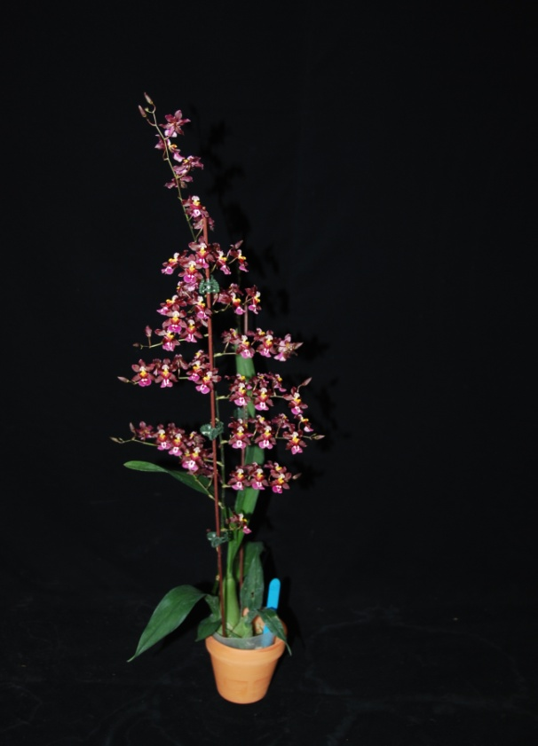 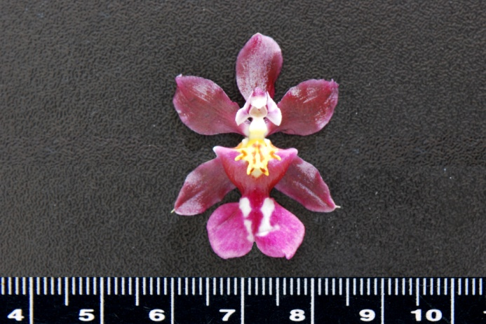 台農7號開花情形 台農7號花朵

